**03.02.2025**

**В феврале тюменский Росреестр разъяснит три темы в ходе телефонных консультаций**

Управление Росреестра по Тюменской области информирует о проведении телефонных консультаций.

13 февраля заместитель начальника отдела государственной службы и кадров Александр Бауэр разъяснит вопросы, связанные с профилактикой коррупционных нарушений.

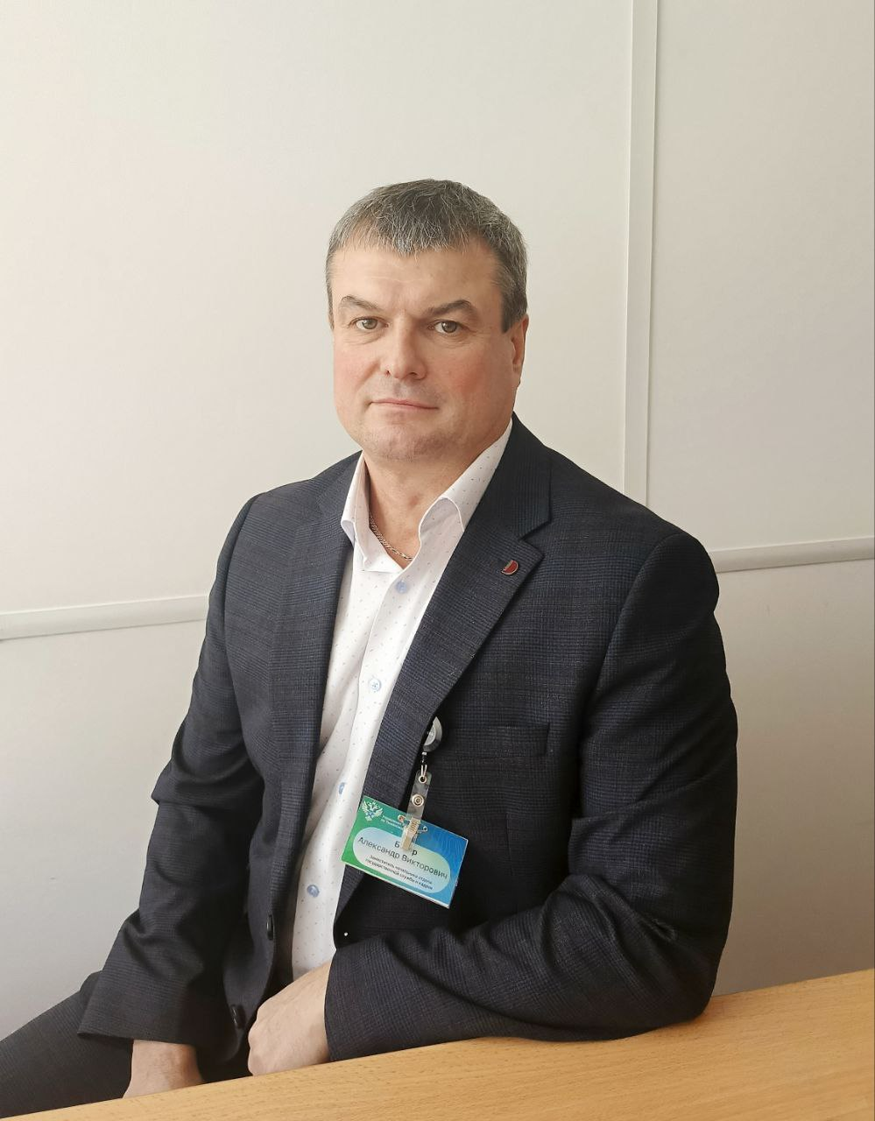

Консультирование состоится с 11 до 12 часов по телефону – 8 (3452) 43-23-23.

20 февраля заместитель начальника отдела геодезии и картографии Элисса Москвитина разъяснит изменения законодательства в области лицензирования геодезической и картографической деятельности.

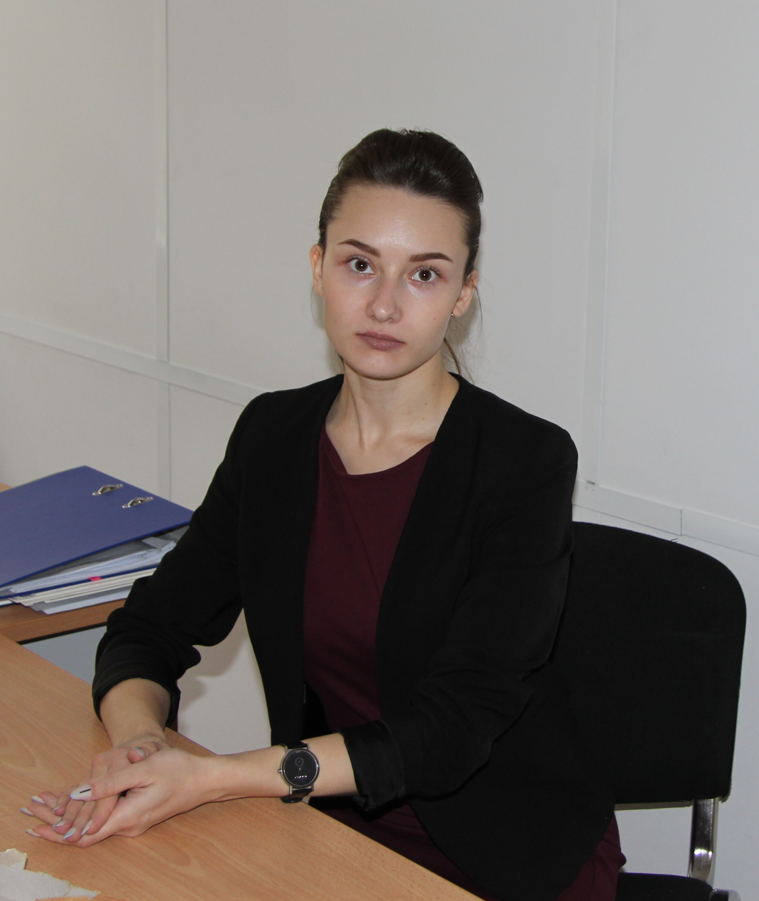

Консультирование состоится с 11 до 12 часов по телефону – 8 (3452) 25-76-65.

27 февраля начальник отдела по контролю (надзору) в сфере саморегулируемых организаций Елена Вишнякова разъяснит основания для привлечения к административной ответственности арбитражных управляющих.

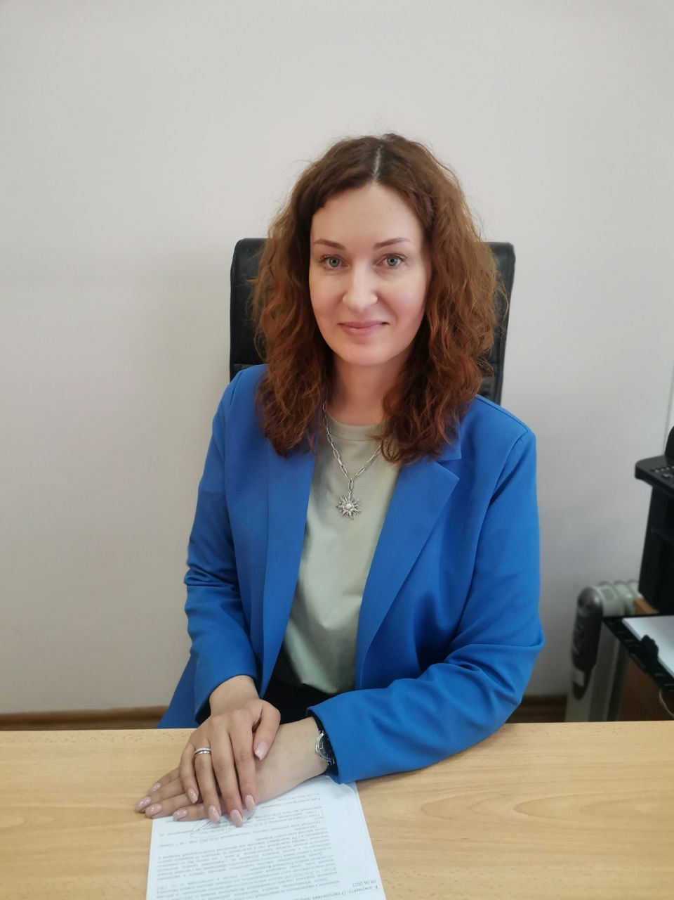

Консультирование состоится с 11 до 12 часов по телефону – 8 (3452) 25-76-50.

Пресс-служба Управления Росреестра по Тюменской области